ORGANISATION DES CAISSES EN RESEAU DE BOUTIQUES
Organigramme, plan de fonctionnement des caisses
et cahier des charges fonctionnel du progiciel de gestion
Document destine a la mise en place d'un progiciel de gestion
(caisses boutiques / caisse centrale / module CRM clients)
Prepare pour : Youssouf
Date : 19 aout 2026

Sommaire
- 1. Contexte et objectifs du document
- 2. Principe fondamental de fonctionnement des caisses
- 3. Organigramme detaille
- 4. Roles et responsabilites
- 5. Plan de fonctionnement et coordination entre les caisses
  - 5.1. Regles de gestion cles
  - 5.2. Points de coordination entre les differentes caisses
- 6. Cahier des charges fonctionnel du progiciel de gestion
  - 6.1. Objectifs du progiciel
  - 6.2. Utilisateurs et droits d'acces
  - 6.3. Modules fonctionnels
  - 6.4. Regles de gestion detaillees : workflow des statuts
  - 6.5. Modele conceptuel de donnees (MCD)
  - 6.6. Specifications du module CRM
  - 6.7. Exigences non fonctionnelles
  - 6.8. Livrables attendus du prestataire informatique
- 7. Annexes (glossaire, liste des schemas)

1. Contexte et objectifs du document
Ce document decrit l'organisation cible du reseau de boutiques et de son dispositif de caisses, ainsi que le plan de fonctionnement assurant la coordination entre les caisses auxiliaires des boutiques et la caisse centrale. Il constitue egalement le cahier des charges fonctionnel a transmettre a votre informaticien ou prestataire, afin de guider la conception et le parametrage du progiciel de gestion (module caisses/tresorerie et module CRM de gestion de la relation client).
Il poursuit quatre objectifs principaux :
- Securiser le circuit de l'argent depuis l'encaissement en boutique jusqu'a son enregistrement definitif en caisse centrale ;
- Garantir une separation stricte des taches : les caisses auxiliaires encaissent et initient les sorties de fonds, la caisse centrale est seule habilitee a valider et a receptionner ces fonds ;
- Donner a la Direction une visibilite consolidee et en temps reel sur la tresorerie de l'ensemble du reseau ;
- Fournir a l'equipe technique un referentiel fonctionnel, un modele de donnees et des regles de gestion directement exploitables pour le developpement ou le parametrage du progiciel.

2. Principe fondamental de fonctionnement des caisses
Chaque boutique dispose de sa propre caisse, appelee « caisse auxiliaire », qui assure l'encaissement quotidien des ventes realisees dans cette boutique. Cette caisse auxiliaire est reliee directement, sur le plan fonctionnel et informatique, a une caisse unique pour l'ensemble du reseau : la « caisse centrale », rattachee a la Direction Administrative et Financiere.
La regle de gestion fondamentale, qui structure l'ensemble de l'organisation et du futur progiciel, est la suivante :
Les caisses auxiliaires (boutiques) peuvent uniquement encaisser les ventes et initier une demande de sortie de fonds (bordereau de versement). Elles ne peuvent en aucun cas valider elles-memes une sortie ou une reception de fonds. Seule la caisse centrale est habilitee a valider et a receptionner les fonds, apres controle et rapprochement.
Cette separation des taches (encaissement/initiation d'un cote, controle/validation de l'autre) constitue le principal garde-fou contre les erreurs et les detournements. Elle est detaillee au chapitre 5 (plan de fonctionnement) et traduite en regles de gestion informatiques au chapitre 6.4 (workflow des statuts).
CAISSE AUXILIAIRE (boutique) | CAISSE CENTRALE (tresorerie)
Encaisse les ventes de la boutique | Receptionne physiquement les fonds transmis par les boutiques
Cloture sa caisse et compte les fonds en fin de journee | Controle et rapproche le montant declare et le montant recu
Initie une demande de sortie de fonds / bordereau de versement | Valide (ou rejette en cas d'ecart) chaque bordereau dans le progiciel
Transmet les fonds et les pieces justificatives | Est la seule caisse habilitee a solder definitivement une transaction
Ne peut ni valider, ni receptionner de fonds | Consolide la tresorerie du reseau et alimente le reporting Direction

3. Organigramme detaille
L'organigramme ci-dessous presente la structure cible pour un reseau de 16 boutiques ou plus, organisees en zones (4 zones de 4 boutiques dans cet exemple, a adapter au nombre reel de points de vente). Le lien hierarchique classique (autorite, gestion des equipes) est distinct du lien fonctionnel de caisse (versement et validation des fonds), represente en pointille orange : c'est ce second lien qui garantit que chaque caisse auxiliaire, quelle que soit sa zone, remonte directement vers la caisse centrale unique.
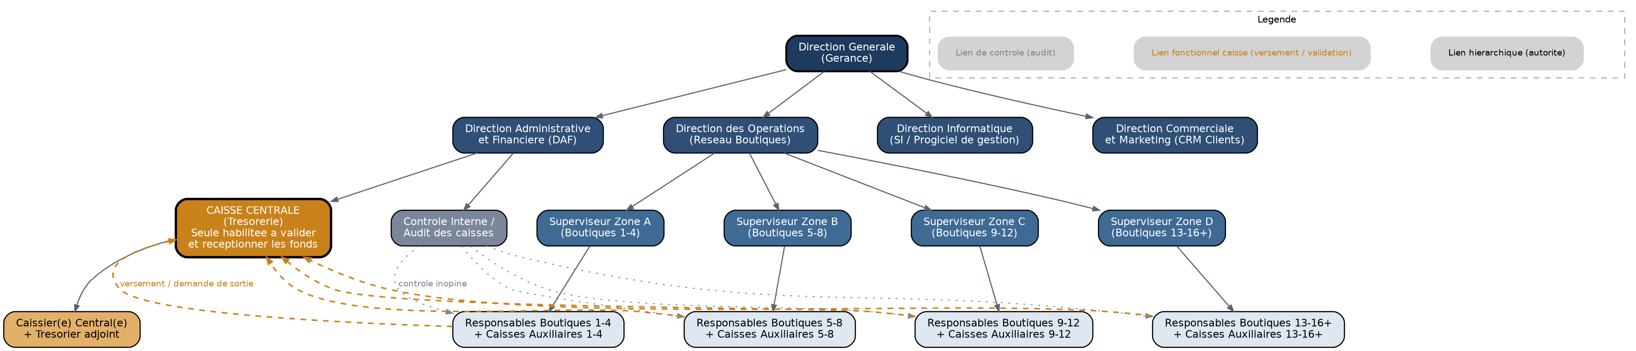
Figure 1 - Organigramme general du reseau de boutiques et des caisses

4. Roles et responsabilites
Le tableau suivant precise, pour chaque fonction, le rattachement hierarchique, les missions principales et le niveau d'habilitation attendu dans le futur progiciel. Il sert de base a la definition des profils utilisateurs et des droits d'acces.
Fonction | Rattachement | Missions principales | Habilitations dans le progiciel
Direction Generale | — | Pilotage global de l'entreprise, arbitrages strategiques | Acces total en consultation, validation des seuils exceptionnels
Directeur Administratif et Financier (DAF) | Direction Generale | Supervision de la caisse centrale, de la tresorerie et du reporting financier | Validation de niveau 2, acces financier complet, parametrage des seuils
Caissier(e) Central(e) / Tresorier | DAF | Reception physique des fonds, rapprochement, validation des versements | Validation/rejet des bordereaux, cloture de la caisse centrale
Controleur interne / Auditeur | DAF | Controles inopines des caisses, verification des ecarts | Consultation, acces au journal d'audit, gestion des litiges
Superviseur de zone | Direction des Operations | Coordination de 4 boutiques environ, appui aux responsables de boutique | Consultation des caisses de sa zone, validation des plannings
Responsable de boutique | Superviseur de zone | Gestion quotidienne de la boutique, controle du/des caissier(s) | Initiation des sorties/versements, consultation de la caisse de sa boutique
Caissier(ere) boutique | Responsable de boutique | Encaissement des ventes, cloture de caisse en fin de journee | Saisie des ventes ; aucune validation de sortie de fonds
Responsable Informatique (SI) | Direction Generale | Administration du progiciel, parametrage, securite des acces | Acces administrateur systeme
Responsable Commercial / CRM | Direction Generale | Gestion de la relation client, fidelisation, campagnes | Acces complet au module CRM

5. Plan de fonctionnement et coordination entre les caisses
Le schema ci-dessous decrit le circuit complet d'une operation de caisse, depuis l'encaissement en boutique jusqu'a son enregistrement definitif et son integration au reporting de la Direction. Il distingue clairement les actions relevant de la caisse auxiliaire (colonne de gauche) de celles relevant exclusivement de la caisse centrale (colonne de droite).
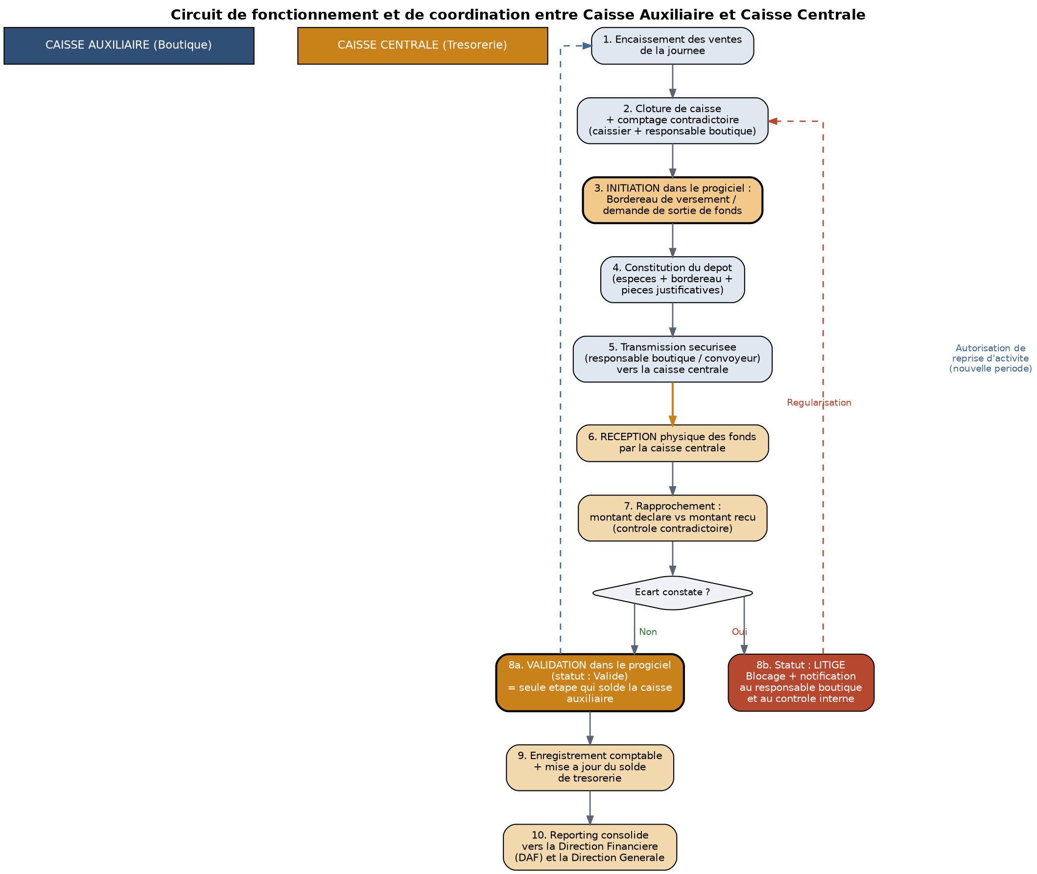
Figure 2 - Circuit de fonctionnement et de coordination entre caisse auxiliaire et caisse centrale

5.1. Regles de gestion cles
Regle | Description
Frequence de versement | Quotidienne, en fin de journee (ou pluri-quotidienne au-dela d'un seuil de caisse a definir, par exemple 500 000 FCFA)
Delai de transmission | Les fonds et le bordereau doivent parvenir a la caisse centrale sous 24 heures ouvrees maximum apres la cloture de caisse
Comptage contradictoire | Obligatoire a l'ouverture et a la fermeture de chaque caisse auxiliaire (caissier + responsable de boutique)
Securite du transport | Convoyage par le responsable de boutique ou un convoyeur habilite ; au-dela d'un montant seuil, recours a un service de transport de fonds securise ou depot bancaire direct
Pieces justificatives | Bordereau de versement genere par le progiciel, ticket de cloture de caisse, releve des ventes de la journee
Gestion des ecarts | Tout ecart entre montant declare et montant recu place la transaction en statut « Litige », avec notification automatique au responsable de boutique et au controle interne ; regularisation attendue sous 24 a 48 heures
Tracabilite | Chaque etape du circuit est horodatee et journalisee dans le progiciel ; le statut de chaque transaction est visible en temps reel par les acteurs concernes

5.2. Points de coordination entre les differentes caisses
La coordination entre les caisses auxiliaires et la caisse centrale repose sur trois mecanismes complementaires :
- Coordination operationnelle quotidienne : chaque caisse auxiliaire transmet son bordereau de versement a la caisse centrale selon la frequence definie ci-dessus ; le superviseur de zone est notifie de tout retard.
- Coordination par le systeme d'information : le statut de chaque transaction (initiee, en transit, receptionnee, validee, litige) est visible en temps reel par la boutique concernee, son superviseur de zone, la caisse centrale et la Direction, evitant tout besoin de reconciliation manuelle.
- Coordination de controle : le controle interne effectue des controles inopines sur les caisses auxiliaires et verifie la coherence entre les ventes enregistrees, les bordereaux emis et les receptions validees par la caisse centrale.

6. Cahier des charges fonctionnel du progiciel de gestion
Cette partie constitue le cahier des charges a proprement parler, destine a etre transmis a votre informaticien ou prestataire pour la conception, le developpement ou le parametrage du progiciel de gestion. Elle couvre le module « Caisses et Tresorerie » decrit ci-dessus, ainsi qu'un module « CRM » de gestion de la relation client, integre au meme progiciel.

6.1. Objectifs du progiciel
Le progiciel doit permettre de digitaliser et de fiabiliser l'ensemble du circuit decrit aux chapitres precedents, avec les objectifs suivants :
- Enregistrer en temps reel les ventes et mouvements de chaque caisse auxiliaire ;
- Materialiser l'initiation, la transmission, la reception et la validation de chaque versement de fonds, avec horodatage et tracabilite complete ;
- Interdire techniquement a une caisse auxiliaire de valider ou de receptionner un versement (regle imperative traduite dans les droits d'acces) ;
- Offrir a la caisse centrale une vue consolidee de la tresorerie de l'ensemble des boutiques ;
- Fournir a la Direction des tableaux de bord et des alertes automatiques ;
- Gerer la relation client (module CRM) : fiches clients, historique d'achats, fidelite et campagnes.

6.2. Utilisateurs et droits d'acces
Les profils utilisateurs correspondent aux fonctions decrites au chapitre 4 (tableau des roles et responsabilites). Le progiciel doit implementer une gestion des droits par role, avec un perimetre de donnees visible restreint a la boutique ou a la zone de l'utilisateur, a l'exception des profils Direction Generale, DAF, Caissier Central et Audit qui disposent d'une vue consolidee sur l'ensemble du reseau.

6.3. Modules fonctionnels

6.3.1. Module Caisses et Tresorerie
Coeur du systeme : gestion des caisses auxiliaires et de la caisse centrale, encaissement des ventes, cloture de caisse, emission des bordereaux de versement, reception, rapprochement et validation par la caisse centrale, suivi des soldes de tresorerie en temps reel.

6.3.2. Module Ventes / Point de vente boutique
Enregistrement des ventes en boutique (produits ou prestations, moyens de paiement acceptes), edition de tickets, et alimentation automatique de la caisse auxiliaire correspondante. Peut inclure une gestion de stock simplifiee si necessaire.

6.3.3. Module CRM - Gestion de la relation client
Gestion des fiches clients, de l'historique d'achats, de la fidelisation et des campagnes de communication. Detaille au chapitre 6.6.

6.3.4. Module Reporting et tableaux de bord
Restitution consolidee : chiffre d'affaires par boutique/zone/reseau, suivi des versements et des ecarts, tresorerie disponible, indicateurs clients (module CRM), exports comptables.

6.3.5. Module Administration et securite
Gestion des utilisateurs, des roles et des habilitations, parametrage des boutiques et des zones, journal d'audit non modifiable, gestion des seuils (montants de versement, delais).

6.4. Regles de gestion detaillees : workflow des statuts de transaction
Toute sortie de fonds d'une caisse auxiliaire vers la caisse centrale suit un cycle de statuts strict, qui materialise dans le systeme la separation entre initiation et validation :
Statut | Description | Qui peut agir
Initiee | Le caissier ou le responsable de boutique cree le bordereau de versement dans le progiciel | Caissier boutique / Responsable boutique
En transit | Les fonds et le bordereau sont en cours d'acheminement vers la caisse centrale | Responsable boutique / convoyeur
Receptionnee | La caisse centrale enregistre la reception physique des fonds | Caissier central uniquement
Validee | Apres rapprochement sans ecart, la caisse centrale solde definitivement la transaction | Caissier central uniquement
Litige | Un ecart a ete constate lors du rapprochement ; la transaction est bloquee jusqu'a regularisation | Caissier central (declenchement) / Controle interne (arbitrage)
Regle imperative : seuls les statuts « Receptionnee » et « Validee » peuvent etre positionnes par un utilisateur ayant le profil Caissier Central ou DAF. Aucune caisse auxiliaire ne doit disposer, dans le progiciel, d'un droit permettant de positionner ces deux statuts.

6.5. Modele conceptuel de donnees (MCD)
Le schema ci-dessous propose un modele de donnees simplifie couvrant le module Caisses (en orange/bleu) et le module CRM Clients (en vert). Il s'agit d'une base de travail que votre informaticien pourra completer et adapter (ajout d'un module Stock, gestion multi-devises, etc.).
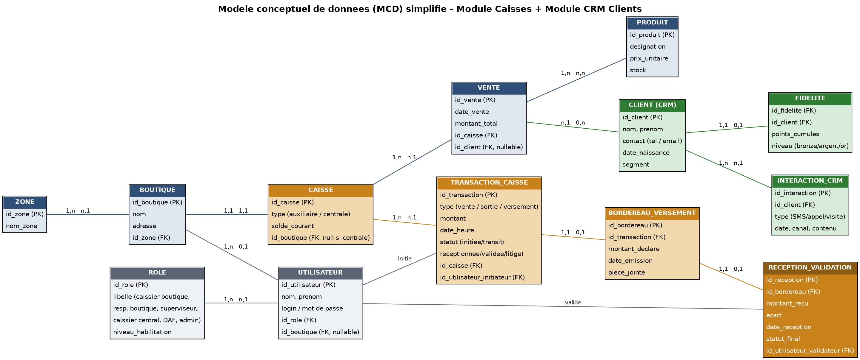
Figure 3 - Modele conceptuel de donnees simplifie (module Caisses + module CRM)

Dictionnaire des donnees (entites principales)
Entite | Description | Attributs cles
ZONE | Regroupement geographique de plusieurs boutiques | id_zone, nom_zone
BOUTIQUE | Point de vente physique | id_boutique, nom, adresse, id_zone
CAISSE | Caisse auxiliaire (une par boutique) ou caisse centrale (unique) | id_caisse, type, solde_courant, id_boutique
UTILISATEUR | Personne habilitee a utiliser le progiciel | id_utilisateur, nom, prenom, login, id_role, id_boutique
ROLE | Profil d'habilitation (caissier boutique, responsable boutique, superviseur, caissier central, DAF, admin) | id_role, libelle, niveau_habilitation
TRANSACTION_CAISSE | Mouvement de caisse : vente, sortie de fonds ou versement | id_transaction, type, montant, date_heure, statut, id_caisse, id_utilisateur_initiateur
BORDEREAU_VERSEMENT | Document justificatif accompagnant une sortie de fonds initiee par une boutique | id_bordereau, id_transaction, montant_declare, date_emission, piece_jointe
RECEPTION_VALIDATION | Enregistrement de la reception et de la validation par la caisse centrale | id_reception, id_bordereau, montant_recu, ecart, statut_final, id_utilisateur_validateur
VENTE | Vente realisee en boutique, rattachable a un client | id_vente, date_vente, montant_total, id_caisse, id_client
PRODUIT | Article ou prestation vendu en boutique | id_produit, designation, prix_unitaire, stock
CLIENT (CRM) | Client identifie de l'enseigne | id_client, nom, prenom, contact, date_naissance, segment
FIDELITE | Programme de fidelite associe a un client | id_fidelite, id_client, points_cumules, niveau
INTERACTION_CRM | Historique des interactions avec un client (SMS, appel, visite, campagne) | id_interaction, id_client, type, date, canal, contenu

6.6. Specifications du module CRM (gestion de la relation client)
Le module CRM permet a l'enseigne de mieux connaitre et fideliser sa clientele a travers l'ensemble du reseau de boutiques. Il s'articule autour des fonctionnalites suivantes :
- Fiche client unique : identite, coordonnees, date de naissance, boutique de rattachement preferentielle, consentement pour les communications marketing ;
- Historique d'achats consolide, accessible depuis n'importe quelle boutique du reseau (achat rattache automatiquement au client lors de la vente) ;
- Segmentation de la clientele (nouveaux clients, clients reguliers, grands comptes/VIP) selon des criteres parametrables (frequence, panier moyen, anciennete) ;
- Programme de fidelite : cumul de points par achat, paliers (bronze/argent/or), avantages associes ;
- Suivi des interactions : appels, SMS, WhatsApp, visites en boutique, campagnes recues ;
- Campagnes ciblees : envoi de promotions ou d'informations a un segment de clients via SMS/WhatsApp/e-mail ;
- Tableau de bord client : chiffre d'affaires par client, frequence d'achat, panier moyen, taux de fidelisation, par boutique et pour l'ensemble du reseau.
La vente reste possible sans rattachement a un client identifie (vente anonyme), le rattachement client etant optionnel au moment de l'encaissement.

6.7. Exigences non fonctionnelles
Exigence | Description
Securite | Authentification individuelle obligatoire, mots de passe robustes, chiffrement des donnees sensibles, droits d'acces stricts par role et par perimetre
Tracabilite | Journal d'audit horodate et non modifiable pour toute operation de caisse (creation, transmission, reception, validation, litige)
Disponibilite / mode hors-ligne | Fonctionnement possible en boutique sans connexion internet permanente, avec synchronisation automatique des donnees des le retablissement de la connexion
Multi-boutique et consolidation | Ajout de nouvelles boutiques sans reparametrage lourd ; consolidation de la tresorerie et des ventes en temps reel au niveau central
Sauvegarde et continuite | Sauvegardes automatiques regulieres, procedure de restauration testee, plan de continuite en cas d'incident
Reporting temps reel | Tableaux de bord accessibles selon le perimetre de chaque profil (boutique, zone, reseau)
Alertes automatiques | Notification en cas d'ecart de caisse, de versement non transmis dans le delai imparti, ou de tentative d'acces non autorisee
Ergonomie | Interface simple, utilisable par des caissiers de boutique avec une formation minimale
Conformite | Respect des obligations comptables et fiscales en vigueur

6.8. Livrables attendus du prestataire informatique
- Specifications techniques detaillees, elaborees a partir du present cahier des charges ;
- Maquettes des ecrans cles (caisse boutique, caisse centrale, tableaux de bord Direction et CRM) ;
- Plan de developpement avec jalons et delais ;
- Plan de tests, incluant les scenarios d'ecarts et de litiges de caisse ;
- Formation des utilisateurs, differenciee par profil ;
- Documentation utilisateur et documentation technique ;
- Plan de deploiement progressif (boutique(s) pilote(s), puis generalisation au reseau) ;
- Plan de maintenance et de support apres mise en production.

7. Annexes

7.1. Glossaire
- Caisse auxiliaire : caisse propre a une boutique, qui encaisse les ventes et initie les sorties de fonds.
- Caisse centrale : caisse unique du reseau, seule habilitee a valider et receptionner les fonds.
- Bordereau de versement : document (physique et/ou numerique) accompagnant un depot de fonds d'une boutique vers la caisse centrale.
- Rapprochement : controle de coherence entre le montant declare par la boutique et le montant recu par la caisse centrale.
- Ecart / Litige : difference constatee lors du rapprochement, entrainant le blocage de la transaction jusqu'a regularisation.
- CRM (Customer Relationship Management) : gestion de la relation client (fiches clients, fidelite, campagnes).
- MCD (Modele Conceptuel de Donnees) : representation des entites de donnees et de leurs relations, utilisee comme base de conception de la base de donnees du progiciel.
- Progiciel de gestion : logiciel integre couvrant plusieurs fonctions de gestion de l'entreprise (caisses, ventes, CRM, reporting).

7.2. Liste des schemas fournis
- Figure 1 - Organigramme general (fichier : organigramme.png)
- Figure 2 - Circuit de fonctionnement et de coordination entre les caisses (fichier : flux_caisses.png)
- Figure 3 - Modele conceptuel de donnees simplifie (fichier : mcd.png)

